系统架构说明

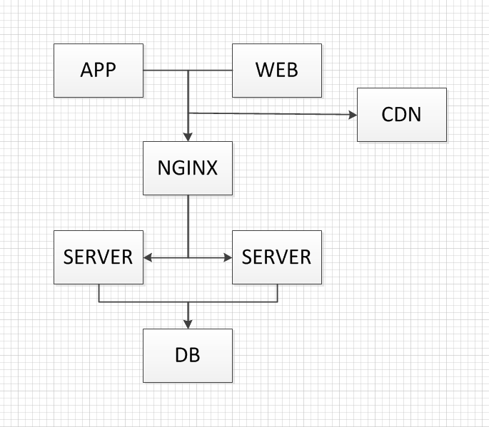
- 手机端：
手机端包括android和ios 两个系统，使用HTML5+技术开发，保证一次开发，发布两种应用。同时还包括其他技术，完成与原生同样的效果，包括：Native.js ，5+SDK。
- WEB端：
前端使用HTML5技术开发。视频使用商用CDN存储加速，可以同时保证视频质量、视频流量和不同网络兼容问题，提高用户体验。
- 数据服务：
使用SpringMVC+MyBatis 技术，可以稳定的提供数据给用户。
- 服务器：
服务器使用Tomcat+Linux，中间添加NGINX做负载和分发。
- 数据库：
数据库使用mysql。

